1 第3章 排列、组合与二项式定理（知识点，题目+答案）（共15题）
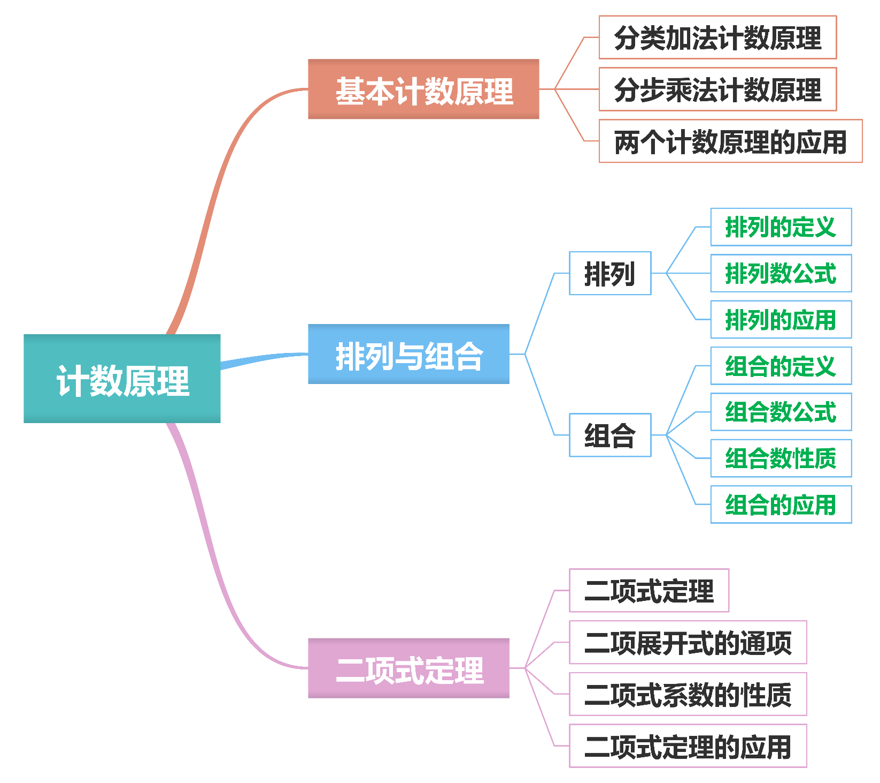
3.1 排列与组合
3.1.1 基本计数原理
1．分类加法计数原理
任务 | 完成一件事
分类 | 有两类不同方案，在第1类方案中有m种不同的方法，在第2类方案中有n种不同的方法
计数 | 完成这件事共有$N=$$m+n$种不同的方法

2．【微思考】若完成一件事情有n类不同的方案，在第1类方案中有$m_{1}$种不同的方法，在第2类方案中有$m_{2}$种不同的方法，…，在第n类方案中有$m_{n}$种不同的方法，那么完成这件事共有多少种不同的方法？$m_{1}+m_{2}+⋯+m_{n}$

3．分步乘法计数原理
任务 | 完成一件事
分步 | 需要两个步骤，做第1步有m种不同的方法，做第2步有n种不同的方法
计数 | 完成这件事共有$N=$$mn$种不同的方法

4．【微思考】若完成一件事情需要$n$个步骤，完成第$1$步有$m_{1}$种不同的方法，完成第$2$步有$m_{2}$种不同的方法，…，完成第$n$步有$m_{n}$种不同的方法，那么完成这件事共有多少种不同的方法？$m_{1}×m_{2}×⋯×m_{n}$

3.1.2 排列与排列数
5．排列：一般地，从n个不同元素中取出$m(m≤n)$个元素，并按照一定的顺序排成一列，叫做从n个不同元素中取出m个元素的一个排列．

6．两个排列相同的充要条件：两个排列的元素完全相同，且元素的排列顺序也相同．

7．排列数的定义
从n个不同元素中取出$m(m≤n)$个元素的所有不同排列的个数，叫做从n个不同元素中取出m个元素的排列数，用符号$A_{n}^{m}$表示．

8．【微思考】排列与排列数有何区别？一个排列是指从$n$个不同元素中任取$m$个元素，按照一定顺序排成一列的一种具体排法，它不是数；而排列数是指从$n$个不同元素中取$m$个不同元素的所有排列的个数，它是一个数。

9．排列数公式
（1）乘积形式：${\text{A}}_{n}^{m}=$$n(n−1)(n−2)⋯(n−m+1)$．（这里$n,m∈N^{*}$且$m≤n$）
（2）阶乘形式：${\text{A}}_{n}^{m}=\frac{n!}{(n-m)!}$．（$n,m∈N^{*}$，且$m≤n$）
（3）性质：${\text{A}}_{n}^{n}=$$n!$，规定${\text{A}}_{n}^{0}=$1，$0!=$1．

10．全排列
把n个不同的元素全部取出的一个排列，叫做n个元素的一个全排列，此时$m=n$，即有${\text{A}}_{n}^{n}=n×(n-1)×⋯×3×2×1$，叫做n的阶乘，用$n!$表示．

3.1.3 组合与组合数
11．组合的定义与组合数
一般地，从n个不同元素中取出$m(m≤n)$个元素作为一组，叫做从n个不同元素中取出m个元素的一个组合．
组合数定义 | 从n个不同元素中取出$m(m≤n)$个元素的所有不同组合的个数，叫做从n个不同元素中取出m个元素的组合数
表示法 | $C_{n}^{m}$
组合数公式 | 乘积式 | ${\text{C}}_{n}^{m}=$$\frac{A_{n}^{m}}{A_{m}^{m}}$=$\frac{n(n−1)(n−2)⋯(n−m+1)}{m!}$
 | 阶乘式 | ${\text{C}}_{n}^{m}=$$\frac{n!}{m!(n−m)!}$
性质 | ${\text{C}}_{n}^{m}=$$C_{n}^{n−m}$，${\text{C}}_{n+1}^{m}=$$C_{n}^{m−1}+C_{n}^{m}$
备注 | $n,m∈N^{*}$且$m≤n$；规定：${\text{C}}_{n}^{0}=1$
【分析】根据组合的概念及性质即得.
【详解】一般地，从n个不同元素中取出$m(m≤n)$个元素作为一组，叫做从n个不同元素中取出m个元素的一个组合.
从n个不同元素中取出$m(m≤n)$个元素的所有不同组合的个数，叫做从n个不同元素中取出m个元素的组合数，用符号${\text{C}}_{n}^{m}$表示；
组合数公式为${\text{C}}_{n}^{m}=\frac{{\text{A}}_{n}^{m}}{{\text{A}}_{m}^{m}}=\frac{n\left(n-1\right)\left(n-2\right)⋯\left(n-m+1\right)}{m!}$，其中$n,m∈{\text{N}}^{*},m≤n$，
${\text{C}}_{n}^{m}=\frac{n!}{m!\left(n-m\right)!}$，其中$n,m∈{\text{N}}^{*},m≤n$，
组合数性质为${\text{C}}_{n}^{m}={\text{C}}_{n}^{n-m}$，${\text{C}}_{n+1}^{m}=$ ${\text{C}}_{n}^{m-1}+{\text{C}}_{n}^{m}$.
故答案为：一组；所有不同组合；${\text{C}}_{n}^{m}$；$\frac{{\text{A}}_{n}^{m}}{{\text{A}}_{m}^{m}}$；$\frac{n\left(n-1\right)\left(n-2\right)⋯\left(n-m+1\right)}{m!}$；$\frac{n!}{m!\left(n-m\right)!}$；${\text{C}}_{n}^{n-m}$；${\text{C}}_{n}^{m-1}+{\text{C}}_{n}^{m}$.

12．【微思考】怎样理解组合，它与排列有何区别？联系：二者都是从$n$个不同的元素中取出$m$（$m≤n$）个元素；区别：排列与元素的顺序有关，组合与元素的顺序无关。

13．【微思考】如何理解组合与组合数这两个概念？“组合”是指“从$n$个不同元素中取$m$（$m≤n$）个元素作为一组”，它不是一个数，而是具体的一件事；“组合数”是指“从$n$个不同元素中取出$m$（$m≤n$）个元素的所有不同组合的个数”，它是一个数。

3.3 二项式定理与杨辉三角
14．二项式定理的展开式
二项式定理 | ${(a+b)}^{n}={\text{C}}_{n}^{0}a^{n}+{\text{C}}_{n}^{1}a^{n-1}b^{1}+⋯+{\text{C}}_{n}^{k}a^{n-k}b^{k}+⋯+{\text{C}}_{n}^{n}b^{n}\left(n∈N^{*}\right)$
二项展开式 | 公式右边的多项式
二项式系数 | $C_{n}^{k}$
二项展开式的通项 | $T_{k+1}=$$C_{n}^{k}a^{n−k}b^{k}$

15．二项式系数的性质
性质 | 对称性 | 与首末等距的两个二项式系数相等，即${\text{C}}_{n}^{k}={\text{C}}_{n}^{n-k}$
 | 增减性与最大值 | 当$k<\frac{n+1}{2}$时，二项式系数是递增的
 |  | 当$k>\frac{n+1}{2}$时，二项式系数是递减的
 |  | 当n为偶数时，中间一项的二项式系数最大
 |  | 当n为奇数时，中间两项的二项式系数相等且最大
 | 二项式系数的和 | ${\text{C}}_{n}^{0}+{\text{C}}_{n}^{1}+⋯+{\text{C}}_{n}^{k}+⋯+{\text{C}}_{n}^{n}=$$2^{n}$
 |  | ${\text{C}}_{n}^{0}+{\text{C}}_{n}^{2}+{\text{C}}_{n}^{4}+⋯={\text{C}}_{n}^{1}+{\text{C}}_{n}^{3}+{\text{C}}_{n}^{5}+⋯=$$2^{n−1}$

